SILVESTER LORENZO NANLOHY
XI MIPA 4
Ulangan Program Linier
Kerjakan soal berikut beserta CARA KERJA.
Tanggal : 01 September 2020
Waktu : 08.30 – 12.00 wit
Kumpul lebih dari jam 12.00, nilai dikurangi 10.
Kumpul tgl 2-9-2020, nilai dikurangi 20.
Kumpul tgl 3-9-2020, nilai dikurangi 30, dst…..

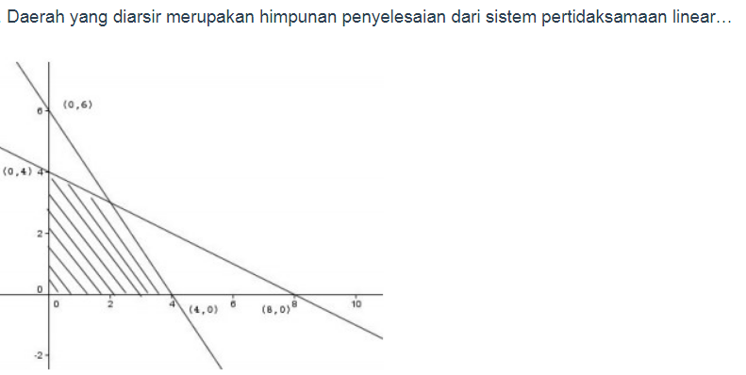
- .

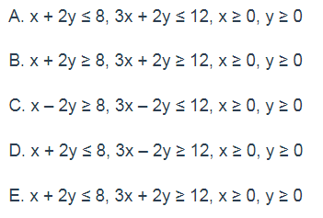
Jawaban :
Jawabannya adalah : A
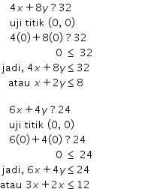

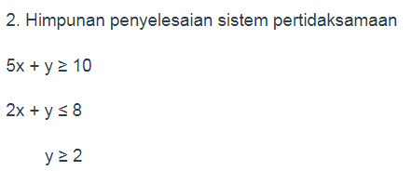
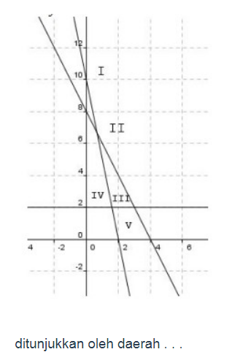
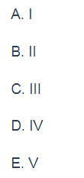
Jawabannya adalah C
Menggambar grafik 5x + y > 10
Cari titik potong dengan sumbu y dengan cara subtitusi x = 0.
5x + y = 10
5.0 + y = 10
y = 10
Maka titik potong = (0,10)
Cari titik potong dengan sumbu x dengan cara subtitusi y = 0.
5x + y = 10
5x + 0 = 10
5x = 10
x =
x = 2
Maka titik potong = (2,0)
Langkah 2 : Menggambar grafik 2x + y < 8
Cari titik potong dengan sumbu y dengan cara subtitusi x = 0.
2x + y = 8
2.0 + y = 8
y = 8
Maka titik potong = (0,8)
Cari titik potong dengan sumbu x dengan cara subtitusi y = 0.
2x + y = 8
2x + 0 = 8
2x = 8
x =
x = 4
Maka titik potong = (4,0)
Langkah 3 : Menentukan daerah himpunan penyelesaian (DHP) dengan menguji titik (0,0).
5x + y > 1
5.0 + 0 > 1
0 > 1 (Salah)
Sehingga daerah diarsir (DHP) adalah sisi kanan.
2x + y < 8
2.0 + 0 < 8
0 < 8 (Benar)
Sehingga daerah diarsir (DHP) adalah sisi kiri.

